版本号 | 作者 | 修订内容 | 修订原因 | 修订日期
1.0 | 张军 | 功能基本描述 | 初稿 | 2010-11-25
1.1 | 张军 | 修改安装描述，更详细的功能介绍, 修复bug | 增加功能 | 2011-03-05
2.0 | 张军 | 增加单元测试类的生成；DAO中insert,update,select方法自动生成; Bug修复。 | 增加功能 | 2011-05-23

CodeGen介绍
Codegen是针对淘宝webx框架中 DAO层代码自动生成的一个小工具。
在1.1的版本中就有以下功能：生成DAO，Manager，AO，DO类的生成和追加；也包含ibatis的sql xml的生成，Spring配置文件中自动追加生成的DAO，Manager，AO。
在2.0版本中增加了测试类(Junit)的自动生成、DAO没有方法体时，自动生成insert**, update**, select**三个方法，并修复了一些bug，以及重构了一些代码。
另外，本人提倡在eclipse中直接导入codegen工程，通过CodeGen的安装(2)方式来进行开发。主要是考虑以下原因：
- 每位开发人员所开发的项目结构可能不同，每位开发人员可在代码上随意修改，满足自己的开发项目需要，或者新增其他功能。
- 开发人员天生就对实现功能的源码有好奇心，而不是eclipse插件的jar形式。
- 本人所写的代码还有很多不足之处，如果大家帮着改进。

CodeGen的安装(1)：
- 从我本机的SVN服务器上下载codegen代码(SVN地址在本文档最下方，如果下载不了 请给我留言), 下载后的代码如下图。
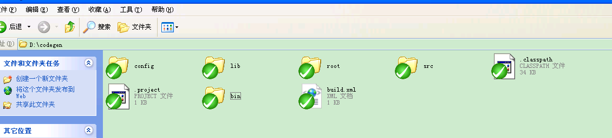
2. codegen中包含lib目录，拷贝这个lib目录到你所开发的项目的biz工程根目录下。
3. 将codegen中的bin目录下的codegen.jar拷贝到2步骤中的biz/lib/目录下，并让biz工程导入该jar包。
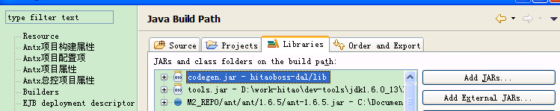
4. 将codegen中的build.xml拷贝到步骤2中提到的biz工程下，无需修改任何配置。(ant会自动解析输出目录)
5. 修改SystemConfig.xml配置文件，修改方式有两种:
(1). 直接在步骤3中提到的codegen.jar中的root/configs/SystemConfig.xml文件
(2). 在biz工程目录下新建local目录，然后将codegen.jar中的SytemConfig.xml复制到该目录中。最后的形式是:biz/local/SystemConfig.xml.
修改的配置项大致有(配置项具体说明，详情请参考配置文件)：
<!--项目名称，此名称会加是SQL map 文件名的前缀. SQL map 文件名格式: projectName_DAOName(DAO后缀不包含)_sqlmap.xml-->
<config name="codegen.project.name" value="hitao" />
<!--数据源配置信息-->
<config name="connection-url" value="jdbc:mysql://10.232.31.33/hitao?characterEncoding=gbk" />
<config name="driver-class" value="com.mysql.jdbc.Driver" />
<config name="user-name" value="hitao" />
<config name="password" value="hitao" />
<config name="min-pool-size" value="1" />
<config name="max-pool-size" value="10" />
<config name="metadata" value="mysql" />

<!--在web工程下autoconf目录下的AO, DAO, Manager的spring配置文件名-->
<config name="codegen.web.project.dao.config.name" value="hitaoboss-dao.xml.vm" />
<config name="codegen.web.project.manager.config.name" value="hitaoboss-manager.xml.vm" />
<config name="codegen.web.project.ao.config.name" value="hitaoboss-ao.xml.vm" />
以上步骤完成后结果如下图：
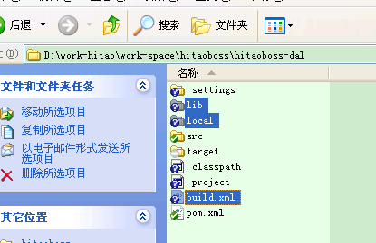
可在控制台(或eclipse中)运行ant进行测试，如果和下图类似则表示安装正常：
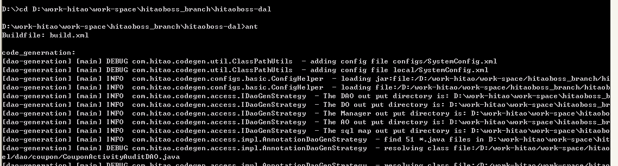

CodeGen的安装(2)：
可直接将codegen源码导入到eclipse工程中，配置java application应用，如下图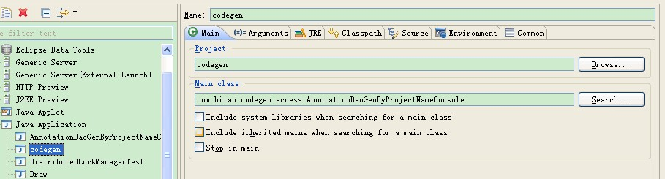
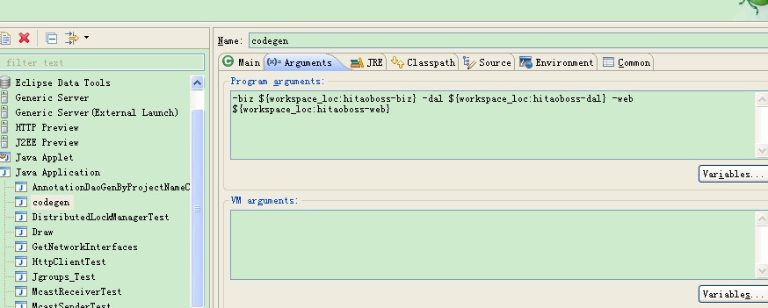
Main class：com.hitao.codegen.access.AnnotationDaoGenByProjectNameConsole
参数: -dal dal工程目录路径; –web web工程目录路径; -biz biz工程目录路径。(有的开发环境可能没有这些工程名称，或者功能合并到一个project中，可配置相同路径)
直接运行该java application即可生成相应DAO层代码。
如果选择安装方式(2)则直接修改codegen工程下root/configs目录下的SystemConfig.xml

DAO配置介绍：
下面以TestDAO进行介绍:
/***
* 测试
*
* @author zhangjun.ht
*/
@DAO
@DO(table = "hitao_menu_permission")
public interface TestDAO {

/***
* 插入测试
*
* @param argTestDO
* @throws DAOException
*/
public int insertTest(@DOType Object testDO) throws DAOException;

/***
* 修改测试
*
* @param argTestDO
* @throws DAOException
*/
public int updateTest(@DOType Object testDO) throws DAOException;

/***
* 查询单条记录测试
* @param id
* @return
* @throws DAOException
*/
@DOType
public Object selectTestById(int id) throws DAOException;

/***
* 查询单条记录测试
* @param id
* @return
* @throws DAOException
*/
@DOType(collectionType="List")
public List<Object> selectTest(Map<Object, Object> param) throws DAOException;

}
- @DAO
路径名：com.hitao.codegen.configs.dao.annotation.DAO
作用： code框架将加载所有标记有该Annotation(注释声明)的Class。
并把DAO中的所有方法生成相应的DAOImpl、Manager、ManagerImpl、 AO、 AOImpl。
2. @DO(table = "hitao_menu_permission")
路径名：com.hitao.codegen.configs.dao.annotation.DO
作用： code框架将加载所有标记有该Annotation(注释声明)的Class。
table属性，表示该DO所对应的表名。然后根据表中的字段自动生成DO以及 sqlmap.xml。
3. @DOType
路径名：com.hitao.codegen.configs.dao.annotation.DOType
作用： 如果DAO只有DOType声明，codegen框架则不会加载该DAO。
DOType，表示该对DO类的引用。因为当我们写DAO时，DO类还没有自动生成
所以我们需要该声明进行引用。
“@DOType Object”：生成后的代码会自动变成 “TestDO testDO”
“@DOType(collectionType="List")”：collectionType只得是返回的集合类型。如果返回List，就设置List，如果返回Set就设置成Set。(暂时不支持Map,因为查询的结果很少返回Map类型，所以没有针对这种情况进行设计。后面的版本可能会进行验证。)

生成后的结果：
TestDAOImpl
public class TestDAOImpl extends SqlMapBaseDAO implements TestDAO {

/***
* 插入测试
*
* @param argTestDO
* @throws DAOException
*/
public int insertTest(TestDO testDO) throws DAOException {

return executeUpdate("SQL name", testDO, null);

}
........
}
生成文件列表：
biz工程下: Manager、ManagerImpl、AO、AOImpl
dal工程下：DAO、DAOImpl、DO、sqlmap.xml
web工程下: autoconfig目录下的dao、manager、ao的spring的配置文件；sql-map.xml
特点： 在DAO中增加的方法会默认追加到DAOImpl、Manager、ManagerImpl、AO、 AOimp文件中。数据库表发生变化时，会追加到DO中，但不会追加到SqlMap文件中。
如果改DAO中没有任何方法，则默认生成insert**, update**, select**三个方法(具体细节可参考SqlMapXmlConfig和AnnotationDaoGenStrategy类)。
注意：
在提交自己的代码到你所开发的项目库之前，一定要删除所有声明（或者在配置文件中设置成声明覆盖模式codegen.hold.annotations.for.dao为true）。因为你的项目依赖了codegen.jar。

- CodeGen框架简单介绍：
包名 | 用途
com.hitao.codegen.access | - 包含程序入口(Main函数)类  2. Ant task类  3. 代码格式化  4. 代码生成策略
com.hitao.codegen.configs | 包含所有的配置对象
com.hitao.codegen.configs.basic | 元数据配置类型对象
com.hitao.codegen.configs.common | Class 元素配置对象
com.hitao.codegen.configs.dao | webx框架DAO层配置对象
com.hitao.codegen.configs.dao.annotation | webx框架DAO层所使用的声明对象
com.hitao.codegen.configs.dao.mapping | DO映射数据库对象以及工具
com.hitao.codegen.configs.exception | Codegen框架异常类
com.hitao.codegen.configs.systemconfig | SystemConfig.xml解析，以及key-value工具使用类。
com.hitao.codegen.constent | 定义常量类，主要是一些通用字符，以及SystemConfig.xml中的name字段的名称
com.hitao.codegen.util | 通用工具类(包含字符串、文件、ClassPath加载、日期等等工具类)
root.configs | 配置文件目录
框架只是简单的介绍了一下，只是方便大家了解框架的结构，至于实现原理，需要大家看一下源代码。(其实很简单的哦!)

CodeGen源代码SVN下载地址:
https://10.5.144.39/svn/codegen/branches/20110220/
用户名:guest
密码 :guest
guest有修改权限。希望大家都能贡献一点自己的力量，完善这个工具。谢谢！

